高青县唐坊镇人民政府
2022年政府信息公开工作年度报告

本报告根据《中华人民共和国政府信息公开条例》（国务院令第711号，以下简称《条例》）和《国务院办公厅政府信息与政务公开办公室关于印发<中华人民共和国政府信息公开工作年度报告格式>的通知》（国办公开办函〔2021〕30号）相关要求编制。报告全文分总体情况、主动公开政府信息情况、收到和处理政府信息公开申请情况、政府信息公开行政复议和行政诉讼情况、存在的主要问题及改进情况、其他需要报告的事项6个部分。
报告中所列数据统计期限自2022年1月1日始，至2022年12月31日止。报告电子版可在高青县人民政府门户网站（www.gaoqing.gov.cn）查阅和下载。如对报告内容有疑问，请与高青县唐坊镇党政办公室联系（地址：山东省淄博市高青县唐坊镇唐坊村；邮编：256302；电话：0533-6355730；传真：0533-6355730；电子邮箱：gqxtfz@zb.shandong.cn）。
一、总体情况
2022年，高青县唐坊镇坚持以习近平新时代中国特色社会主义思想为指导，认真落实国家和省市县政务公开工作部署，规范政务公开工作标准，优化政务公开工作流程，切实提高政务公开工作实效。
（一）主动公开
建立信息公开审核制度，严格审核信息发布内容，规范信息发布流程。制定《高青县唐坊镇2022年政务公开工作实施方案》，深入推进重点领域信息公开工作。2022年累计公开政府信息335条，比上年度增加15%，其中通过政府网站公开信息121条，通过政务新媒体公开信息160条，通过其他方式公开信息54条。健全政策解读体系，明确专业性政策由起草科室、业务委办站所共同解读，2022年发布政策解读材料3件。积极回应群众关切，在新媒体平台开通政府信箱入口，积极回复群众留言。
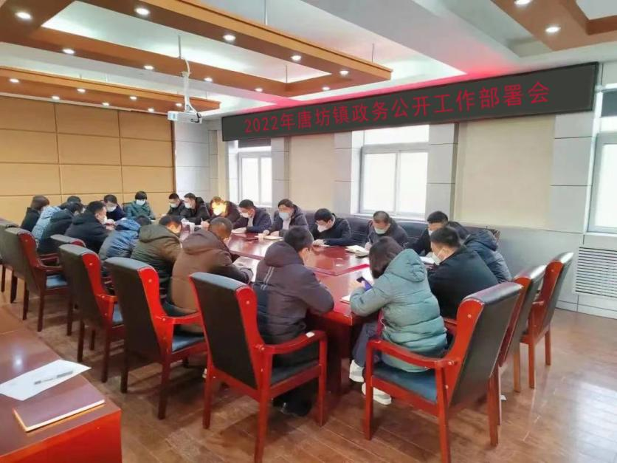
（二）依申请公开
2022年，本机关共收到政府信息公开申请1件，上年度结转0件，申请内容为集体土地征收领域，未作出政府信息公开申请答复，结转下年度继续办理1件。依申请公开政府信息未收取任何费用，未因政府信息公开被申请行政复议、提起行政诉讼。
（三）政府信息管理
落实政府信息公开属性源头认定机制，对制发文件、需公开信息明确文件来源与责任单位，明确文件（或信息）的公开属性。优化调整政府信息公开指南、政府信息主动公开基本目录，明确地址、办公电话、办公时间、电子邮箱等信息，及时更新行政复议、行政诉讼受理地址，规范政府信息公开中维护内容及要求、时限等。
（四）政府信息公开平台建设
优化县政府门户网站中唐坊镇政府信息公开栏目设置，调整规范“机构设置”“组织管理”“业务培训”等专栏建设，规范信息展示。在“唐坊镇人民政府” 微信公众号开设工作周报、宣传视频号、重要信息通知、倡议书等栏目，主动公开信息和政策，提高政务信息透明度的同时方便群众办理相关业务。
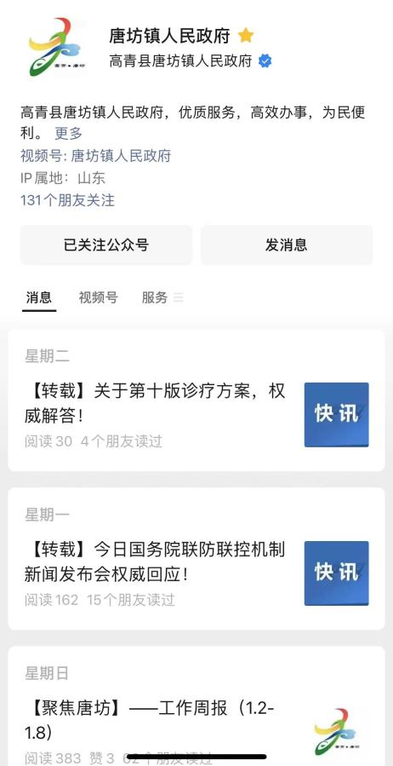
（五）监督保障
根据人员变动，调整政务公开领导小组，由主要负责人任组长。明确党政办公室作为政府信息公开工作的责任科室，增加1名兼职人员。制定《高青县唐坊镇2022年政府信息公开工作培训计划》，公布政务公开机构设置、培训方案等相关情况，开展1次政府信息公开工作培训会。

二、主动公开政府信息情况
第二十条第（一）项
信息内容 | 本年制发件数 | 本年废止件数 | 现行有效件数
规章 | 0 | 0 | 0
行政规范性文件 | 0 | 0 | 0
第二十条第（五）项
信息内容 | 本年处理决定数量
行政许可 | 0
第二十条第（六）项
信息内容 | 本年处理决定数量
行政处罚 | 0
行政强制 | 0
第二十条第（八）项
信息内容 | 本年收费金额（单位：万元）
行政事业性收费 | 0

三、收到和处理政府信息公开申请情况
（本列数据的勾稽关系为：第一项加第二项之和，等于第三项加第四项之和） |  |  | 申请人情况
 |  |  | 自然人 | 法人或其他组织 |  |  |  |  | 总计
 |  |  |  | 商业  企业 | 科研  机构 | 社会公益组织 | 法律服务机构 | 其他
一、本年新收政府信息公开申请数量 |  |  | 1 | 0 | 0 | 0 | 0 | 0 | 1
二、上年结转政府信息公开申请数量 |  |  | 0 | 0 | 0 | 0 | 0 | 0 | 0
三、本年度办理结果 | （一）予以公开 |  | 0 | 0 | 0 | 0 | 0 | 0 | 0
 | （二）部分公开（区分处理的，只计这一情形，不计其他情形） |  | 0 | 0 | 0 | 0 | 0 | 0 | 0
 | （三）不予公开 | 1.属于国家秘密 | 0 | 0 | 0 | 0 | 0 | 0 | 0
 |  | 2.其他法律行政法规禁止公开 | 0 | 0 | 0 | 0 | 0 | 0 | 0
 |  | 3.危及“三安全一稳定” | 0 | 0 | 0 | 0 | 0 | 0 | 0
 |  | 4.保护第三方合法权益 | 0 | 0 | 0 | 0 | 0 | 0 | 0
 |  | 5.属于三类内部事务信息 | 0 | 0 | 0 | 0 | 0 | 0 | 0
 |  | 6.属于四类过程性信息 | 0 | 0 | 0 | 0 | 0 | 0 | 0
 |  | 7.属于行政执法案卷 | 0 | 0 | 0 | 0 | 0 | 0 | 0
 |  | 8.属于行政查询事项 | 0 | 0 | 0 | 0 | 0 | 0
 | （四）无法提供 | 1.本机关不掌握相关政府信息 | 0 | 0 | 0 | 0 | 0 | 0 | 0
 |  | 2.没有现成信息需要另行制作 | 0 | 0 | 0 | 0 | 0 | 0 | 0
 |  | 3.补正后申请内容仍不明确 | 0 | 0 | 0 | 0 | 0 | 0 | 0
 | （五）不予处理 | 1.信访举报投诉类申请 | 0 | 0 | 0 | 0 | 0 | 0 | 0
 |  | 2.重复申请 | 0 | 0 | 0 | 0 | 0 | 0 | 0
 |  | 3.要求提供公开出版物 | 0 | 0 | 0 | 0 | 0 | 0 | 0
 |  | 4.无正当理由大量反复申请 | 0 | 0 | 0 | 0 | 0 | 0 | 0
 |  | 5.要求行政机关确认或重新出具已获取信息 | 0 | 0 | 0 | 0 | 0 | 0 | 0
 | （六）其他处理 | 1.申请人无正当理由逾期不补正、行政机关不再处理其政府信息公开申请 | 0 | 0 | 0 | 0 | 0 | 0 | 0
 |  | 2.申请人逾期未按收费通知要求缴纳费用、行政机关不再处理其政府信息公开申请 | 0 | 0 | 0 | 0 | 0 | 0 | 0
 |  | 3.其他 | 0 | 0 | 0 | 0 | 0 | 0 | 0
 | （七）总计 |  | 0 | 0 | 0 | 0 | 0 | 0 | 0
四、结转下年度继续办理 |  |  | 1 | 0 | 0 | 0 | 0 | 0 | 1

四、政府信息公开行政复议、行政诉讼情况
行政复议 |  |  |  |  | 行政诉讼
结果维持 | 结果  纠正 | 其他  结果 | 尚未  审结 | 总计 | 未经复议直接起诉 |  |  |  |  | 复议后起诉
 |  |  |  |  | 结果  维持 | 结果  纠正 | 其他  结果 | 尚未  审结 | 总计 | 结果  维持 | 结果  纠正 | 其他  结果 | 尚未  审结 | 总计
0 | 0 | 0 | 0 | 0 | 0 | 0 | 0 | 0 | 0 | 0 | 0 | 0 | 0 | 0

五、存在的主要问题及改进情况
（一）存在问题
2022年政府信息公开工作虽然取得了新的进展，但对照《条例》规定和上级要求，距离群众期望还存在一定的差距。一是信息公开的广度和深度还不够，公开的范围和内容有待进一步延伸和细化。二是政策解读方式需要注重多元化，图文解读、动漫解读等质量和比例需要进一步提高。三是对政府信息公开工作的重要性和必要性认识待进一步加强，时效需进一步提高。
（二）改进措施
一是抓好业务培训，提高公开意识。开展政务公开业务培训，培训政务公开内容，掌握政务公开的方法，提高工作人员业务能力。二是延伸公开范围，细化公开内容。结合镇域实际和群众期盼，进一步扩大政府信息公开的范围和内容，做好政府信息公开更新维护工作，保障信息公开的时效性，畅通服务群众的“最后一公里”。三是做好宣传工作，拓宽公开渠道。丰富公开途径，联合宣传等部门，积极利用新媒体带来的便捷，提高居民对政府信息的知晓率，更好的服务群众。
六、其他需要报告的事项
（一）政府信息公开信息处理费收取情况
本机关依申请提供政府信息，根据《国务院办公厅关于印发<政府信息公开信息处理费管理办法>的通知》（国办函〔2020〕109号）和《山东省人民政府办公厅关于做好政府信息公开信息处理费管理工作有关事项的通知》（鲁政办字〔2020〕179号）收取信息处理费。2022年本机关依申请公开政府信息未收取任何费用。
（二）落实上级年度政务公开工作要点情况
本机关严格落实《国务院办公厅关于印发2022年政务公开工作要点的通知》《山东省人民政府办公厅关于印发2022年山东省政务公开工作要点的通知》，以及《淄博市人民政府办公室关于印发2022年淄博市政务公开工作方案的通知》《高青县人民政府办公室关于印发2022年高青县政务公开工作要点的通知》要求，扎实推进政务公开工作。
一是及时主动公开相关内容。定期通过本单位政务新媒体账号转载中央、省市县各级信息。及时在网站上公开《政府工作报告》、重点工作、民生工作等重要部署执行情况，人大代表、政协委员提案建议办理情况，法治政府建设工作等信息，及时回复微信公众号后台群众留言，2022年共收到群众留言964件，主要涉及待遇补助，农村建设等方面，均在5个工作日内回复，群众满意率90.25%。
二是完善信息主动发布机制。制定了《政务公开工作领导机制》和《政务公开工作实施方案》，明确领导责任和信息公开工作流程。成立政府信息公开工作领导小组，由党政办具体负责政府信息公开日常事务。健全信息公开管理制度。严格执行信息公开内容审查制度，按照“先审后发”的程序，确保涉密信息不上网。
三是加强信息公开平台建设。建设政务新媒体平台“唐坊镇人民政府”微信公众号，定期对网站公开目录系统进行全面巡查，将政府信息公开工作分解落实到各委办。积极组织工作人员参加关于政府信息公开相关业务培训，及时与上级相关部门对接工作，全面保障政府信息公开。
（三）人大代表建议和政协委员提案办理结果公开情况
2022年，本机关未承办县十八届人大一次会议建议、县政协十五届一次会议提案。
（四）政务公开工作创新情况
一是提高政务公开工作人员思想认识。从思想上提升政务公开认可度。一直以来，部分工作人员对政务公开工作认识不够深刻，从而降低了参与政务公开工作的积极性。对此，从思想认识方面着手，把做好政务公开工作列入重要议事日程，并通过分期培训、专题学习等多种方式，破除工作人员的固化观念，为政务公开工作的持续开展打下坚实基础。
二是采取多种形式公开。通过发放宣传资料、组织专题宣讲等方式向社会宣传政务公开的工作职责等信息，保障群众对政务工作的知情权、监督权。建设微信公众号，开设“办事服务”、“便民服务”等政务服务栏目，通过平台“听”民声、“答”民疑、“解”民忧，用普通民众“看得到、听得懂、能监督”的方式回应关切、释疑解惑。
三是信息发布严格遵循“谁制作、谁审核、谁发布、谁负责”的要求，对所发布的信息进行严格审查，确保信息的准确性、真实性，不出现表述错误。同时信息发布要严格履行审核程序，按照“谁主管、谁负责，谁公开、谁审查”的原则，严格执行“分级审核，先审后发”程序，确保公开信息重点突出、内容真实、数据准确、语言精练。
（五）有关数据统计说明
1.报告中所列数据可能因四舍五入原因与数据直接相加之和存在尾数差异。
2.行政许可数量、行政处罚和行政强制数量，包括已公开和依法未公开的全部处理决定。
3.行政复议机关作为共同被告的行政诉讼案件，只计算原行为主体的案件数量，不计算行政复议机关的案件数量。

